**FORMATO PARA EL DESARROLLO DE COMPONENTE FORMATIVO**

| PROGRAMA DE FORMACIÓN | Estructura de la Información Documentada -NTCISO 9001:2015 |
| --- | --- |

| COMPETENCIA | 220601041- Implementar sistemas de gestión según normativa y requerimientos técnicos. | RESULTADOS DE APRENDIZAJE | 220601041-3-Validar el control de la información documentada con base en la norma ISO 9001:2015 y el procedimiento técnico.  220601041-4- Determinar la trazabilidad de la información documentada conforme a la norma ISO 9001:2015 y requisitos de la organización. |
| --- | --- | --- | --- |

| NÚMERO DEL COMPONENTE FORMATIVO | CF 2 |
| --- | --- |
| NOMBRE DEL COMPONENTE FORMATIVO | La validación de la información y diseño de indicadores de gestión. |
| BREVE DESCRIPCIÓN | Validar la información en la recopilación de datos direcciona a establecer que los componentes temáticos sean coherentes, efectivos, veraces para el diseño de estrategias y actividades en los procesos de manufactura. Verificarla conduce a la construcción de indicadores y planteamiento de objetivos claros, y así lograr un excelente esquema de administración de la calidad apoyado en herramientas de trazabilidad logística. |
| PALABRAS CLAVE | control, chequeo, encuestas, gestión, indicadores |

| ÁREA OCUPACIONAL | 9 - Procesamiento, fabricación y ensamble |
| --- | --- |
| IDIOMA | Español |

1. **Tabla de contenidos**

**Introducción**

**1. Validación de la información**

1.1 Elaboración de encuestas

1.2 Lista de chequeo

**2. Diseño de indicadores de gestión**

2.1. Clases y construcción de indicadores

2.2. Cuadros de control y trazabilidad

1. **Introducción**

Para acercarse a los principales elementos que se comparten a través de este espacio formativo, se le invita a revisar el siguiente video.



1. **Desarrollo de contenidos**

**1. Validación de la información**

En infraestructuras logísticas de gestión de la calidad, validar los datos recopilados con herramientas funcionales y metodológicas, con base en la aplicación permanente de listas de chequeo y control permanente de la información, es fundamental para lograr que un servicio o producto se ajuste cada vez más a los requerimientos del cliente, es decir, se deben diseñar mejoras que se agrupen con base en técnicas para lograr óptimos sostenibles y ritmos de chequeo que potencien la competitividad y reduzcan costos globales (especialmente indirectos), manteniendo estándares de calidad y disminuyendo los tiempos del ciclo de fabricación.

Para reconocer la importancia de la validación de la información, se hace necesario observar algunos elementos que son claves, como los que se presentan a continuación:

CF02_1.1_ Infografía Elaboracion encuestas

La verificación de la información permite en la actualidad a las empresas la vinculación de estrategias que aportan a la calidad de los productos que son ofrecidos al cliente, para que, de esta manera, se logre la satisfacción de sus necesidades.

En ese sentido, desde su aplicación en los diferentes casos, la norma ISO permite ejemplos y herramientas de soporte para ser probadas en el sector industrial y de servicios, acompañando la norma de gestión y entregando técnicamente productos y servicios de alto nivel, según las necesidades, exigencias y proyecciones del cliente; lo que vincula las diferentes áreas en las que se puede aplicar la mejora, recopilando y validando información, tabulando y elaborando la trazabilidad diagnóstica de las operaciones sobre la gestión en los inventarios, procesos, desplazamientos, retrasos, entre otras actividades.

De acuerdo con lo anterior, es importante y necesario que los pasos se realicen constantemente y de manera uniforme, eliminando así lo que no agrega valor al producto o a los procesos, contribuyendo con la optimización de los recursos y procesos de mejora permanentes, así como la validación de resultados desde las diferentes estrategias que permitan determinar los indicadores actuales del proceso y el tipo de datos necesarios, no extralimitar el registro de información, para establecer la estrategia de muestreo, eligiendo los procesos más relevantes para ser intervenidos y así validar los datos obtenidos empleando herramientas estratégicas funcionales.

* 1. **Elaboración de encuestas**

La elaboración de encuestas se constituye en una herramienta habitual para recopilar información sobre los procesos que tienen relación con los clientes internos y externos; de esta manera, se logra información veraz, que garantiza operar con exactitud, mejorar oportunamente los procesos y generar un compromiso con la estrategia definida por la empresa. Estas encuestas permiten la recolección de forma sistemática de la información en una muestra definida de los diferentes puntos de lectura en los procesos, empleando cuestionarios o matrices fáciles de tabular.

En el siguiente esquema gráfico, se muestran las ventajas de usar este tipo de herramientas:



* 1. **Listas de chequeo**

Las listas de chequeo, conocidas como plantillas de inspección, son diseñadas para reconocer la veracidad de actividades estandarizadas y novedosas que se implementan en procesos, procedimientos, políticas o estrategias. Las empresas buscan mantener niveles altos de confianza y así controlar el cumplimiento de una serie de requisitos importantes, por lo que llegan a recolectar datos de forma ordenada y sistemática para verificar la viabilidad de los procesos; su uso principal se direcciona en pro de la calidad del servicio para la empresa y los clientes.

La lista de chequeo está centrada en realizar una validación previa de los datos documentados, para precisar que los cambios que se realicen sean precisos, pero sin margen de dificultad, para reducir la variación de los mismos en estos procesos.

Es así que, en casos empresariales, se aplican listas convencionales de chequeo del proceso logístico y, sin lugar a dudas, se pueden obtener resultados, al interior de los procedimientos, en condiciones suficientes y necesarias para tomar acciones que deberían tener como efecto recentrar el comportamiento alineado del proceso logístico.

Asegurar que los instrumentos de chequeo de datos fueron diseñados cien por ciento seguros y tienen la resolución correcta para blindar los procesos puede ser una falacia, pero sí alivian las cargas en la toma de decisiones, para crear más seguridad en la obtención de productos y servicios conformes.

En atención a la resolución de las medidas que surjan de la elaboración de listas de chequeo, todas las personas utilizan el mismo procedimiento, el cual está direccionado a asegurar que los cambios a presentarse cubran correcta y positivamente tareas, actividades, procedimientos y procesos.



1. **Diseño de indicadores de gestión**

Los indicadores de gestión son herramientas estratégicas de gestión, de soporte, de trazabilidad; las cuales ayudan a validar los procesos y procedimientos de la empresa encaminados al cumplimiento de la misión, los objetivos, las estrategias, las metas, los proyectos, los procesos, los procedimientos, las actividades, las acciones, es decir, todo el soporte estratégico de la compañía.

Las tecnologías de la visión estructural y estrategias gerenciales han cambiado de forma tal que evolucionaron con las herramientas sostenibles y amigables que han facilitado a la administración mejorar el rendimiento competitivo del recurso humano.

Para mejorar la capacidad de la gestión, se debe comenzar desde su diseño y estructuración, para que así la evaluación aporte a las nuevas estructuras planes que faciliten la toma de decisiones y ayuden a la agilidad en el logro de los objetivos propuestos, para el mejoramiento de la gestión empresarial.

Su análisis debe ser un proceso participativo, lo cual obliga a que los responsables de los procesos planifiquen, desarrollen y definan proyectos estructurales de mejoramiento en diferentes áreas de la organización, para el cumplimiento de todo el sistema de planeación estratégica. Para ello, reconozca la elaboración de los indicadores de gestión.



Relacionar e integrar índices logísticos de gestión a procesos y procedimientos es el fundamento de todas las prácticas estratégicas documentadas que pretenden los líderes de procesos, realizadas para máximos rendimientos de la infraestructura tecnológica digital y humana.

Un índice de trazabilidad de la gestión empresarial busca que se logren la medición, la evaluación y el control:

* **La medición**

La medición de datos se considera una herramienta de planificación estratégica con alto grado de acierto y seguridad, que facilita la trazabilidad y explica el comportamiento de la productividad; es una estrategia relevante, de carácter procedimental, la cual configura paralelos de comparación de datos con base en soportar objetivos relevantes para la compañía y estandarizarlos, criterios que ayudan a cumplir estrategias, metas, propósitos y fines organizacionales de la compañía. Permite la labor de asignación de recursos de acuerdo con niveles exigidos. Además, proyecta y pronostica resultados relevantes para el sostenimiento futuro de la compañía.

* **La evaluación**

Es una descripción clara de una situación problema o de la oportunidad de un proceso dinámico, sistémico y evolutivo, para establecer los objetivos a alcanzar por el equipo del área o departamento, tanto al nivel de objetivos de mejoramiento medibles como a nivel de un cronograma de trabajo individual o de conjunto.

La evaluación implica listar las restricciones de mayor repercusión en los proyectos internos a partir de la información documentada. Las mediciones que se obtienen en los diferentes puntos de lectura transmiten la información pertinente para medir el comportamiento, incluso, de toda una compañía.

La evaluación facilita la retroalimentación, el reordenamiento de funciones, acomodar las cargas de trabajo y la redistribución de las funciones, para soportar estratégicamente resultados positivos. 

Evaluar es un complemento estratégico para la planificación interna.

* **El control**

Se puede definir el control como la posibilidad de administrar o reorientar la infraestructura tecnológica digital humana y procedimental; para ello se busca:

* Desarrollar una actitud de hacer las cosas bien desde la primera vez.
* Reorientar ordenadamente o corregir las tareas, procesos y procedimientos.
* Reorientar la comunicación interna y externa y planear siempre con objetivos trazados.
* Controlar la utilización de la información documentada como referente para obtener finalmente los objetivos trazados.
  1. **Clases y construcción de indicadores**

Los indicadores se clasifican en dos grupos:

* **Temporales**

Se define este grupo de índices de control como una herramienta de trazabilidad para un corto periodo de tiempo.

* Responder a una necesidad finita de un cliente interno o externo.
* Reestructurar un proceso desde la necesidad del cliente y elaborar trazabilidad hasta terminar cuando su necesidad es cumplida.
* Incluye todas las actividades que serán llevadas a cabo con y para el cliente, hasta que su necesidad sea cumplida; en ese momento, finiquita el indicador.
* **Permanentes**

La información documentada genera un proceso productivo de fabricación asociado a los márgenes de variabilidad permanente, para así definir los parámetros en el diseño de índices de trazabilidad que perduren en el tiempo y aporten siempre en la estructuración de un proceso logístico, donde se debe tener presente el diseño de indicadores que acompañen en la administración de los protocolos administrativos para lograr procesos sostenibles, lo que conlleva al indicador que se define como permanente.

Estos indicadores temporales o permanentes es necesario diseñarlos, para ello se deben tener en cuenta los siguientes parámetros:





**2.2 Cuadros de control y trazabilidad**

Siempre que se habla de control, se cuenta con una plantilla, matriz o formato disponible para el registro de la información; una sola idea en la cabeza se tendrá siempre en el proceso: un controlador y un controlado. Pero, en un aspecto más profundo, es posible darse cuenta de que el éxito de un proceso productivo depende de la trazabilidad del control mismo y de los mecanismos que se utilicen para su registro.

Entre los mecanismos más empleados en la infraestructura tecnológica digital y procedimental, se encuentran los cuadros de la información, los cuales están diseñados para registrar los datos de tal manera que sea fácil su análisis; en pocas palabras, el control de producción y de cualquier otro proceso se hace necesario si se quiere obtener un óptimo resultado.

**Diseño de cuadros de control**

* Un primer paso: construcción de planillas, plantillas, matrices digitales y manuales.
* Un segundo paso requiere de personalizar el encabezado de las columnas para que la información sea lo más confiable posible.
* Un tercer paso es guiarse por el concepto general de un indicador de gestión: medir, evaluar y controlar.
* El control de procesos y procedimientos es la última fase de la trazabilidad y, con respecto al acompañamiento, precisamente evalúa y regula todas y cada una de las actividades productivas y procedimentales, para mantenerlas dentro de lo que fue planeado y asegurar que se alcancen los objetivos pretendidos.

Para lograr el diseño y diligenciamiento de los cuadros de control, es primordial que se revisen a profundidad las siguientes definiciones:

**Proceso**

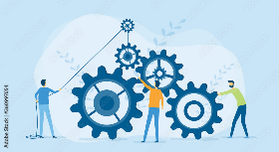

Conjunto de actividades lógicamente interrelacionadas que agregan valor a una entrada y la transforman en un producto/servicio que responde a las necesidades del cliente interno o externo. Siempre se debe obtener un análisis detallado del proceso (materiales, recursos o información), el proceso es la columna vertebral de las empresas; las ramificaciones que van entramando la planeación estratégica propuesta, por lo tanto, son el punto de atención cuando se va a registrar y documentar información en un cuadro de control:

* Visualizar el proceso bajo una forma condensada y visual (una imagen vale más que mil palabras).
* Compartir su comprensión del proceso actual.
* Conocer y seguir cada etapa de un proceso.
* Detectar los problemas, desperdicios y actividades de no-valor agregado.
* Representar el flujo operacional de forma detallada.
* Seguir el proceso definitivo de las operaciones.

De esta manera, tenga en cuenta lo que es la actividad y la tarea.

| ACTIVIDAD | TAREA |
| --- | --- |
| Conjunto de tareas realizadas por un individuo o grupo de individuos que aportan valor a un proceso. | Trabajo determinado a cumplir. La tarea es considerada como la más pequeña división del trabajo a efectuar. |

**Procedimiento**

Conjunto de etapas que hay que superar, maneras de adoptar y métodos a seguir en la ejecución de una tarea. Un documento de apoyo y comunicación que describe y formaliza las tareas a cumplir para poner en marcha el proceso. Representa las decisiones del proceso, por lo tanto:

* Visualiza el detalle del proceso.
* Ayuda a los administradores a poner en funcionamiento sus procesos.
* Útil para fines de formación y crear comunicación entre fuentes internas y externas.

A continuación, se presenta un ejemplo de cuadro de control sobre registro de polifuncionalidad en un proceso:

**Tabla 1**

*Matriz de polifuncionalidad*

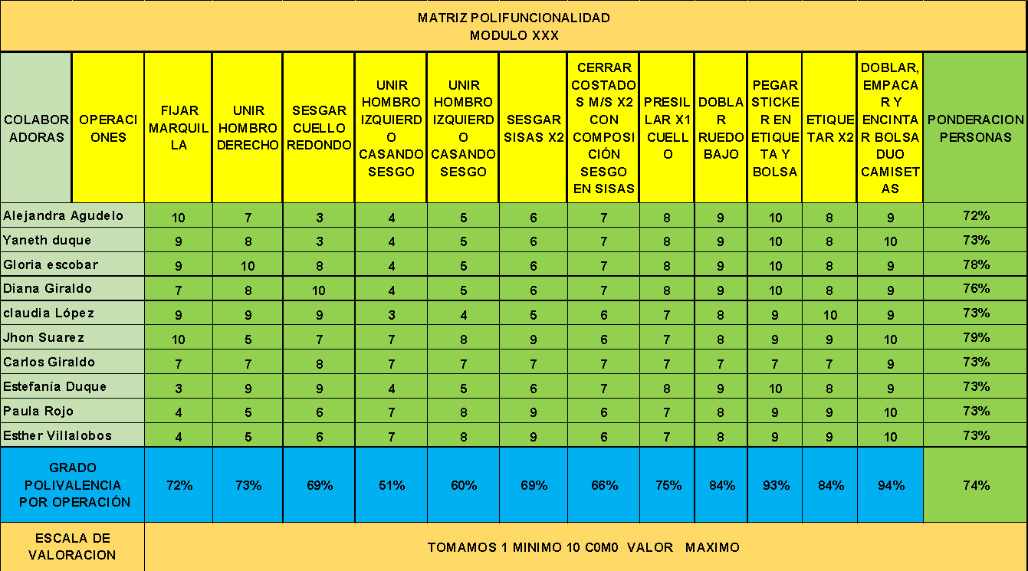

Finalmente, el cuadro de control permite comprender, de un vistazo, la variación porcentual y estadística en un proceso, mostrando el valor central del comportamiento de una serie de datos numéricos, para, de esta manera, orientar las características del proceso estudiado y así establecer estructuras de calidad que deben ser mejoradas.



**D. Síntesis**

A continuación, puede revisar la síntesis de este componente formativo:

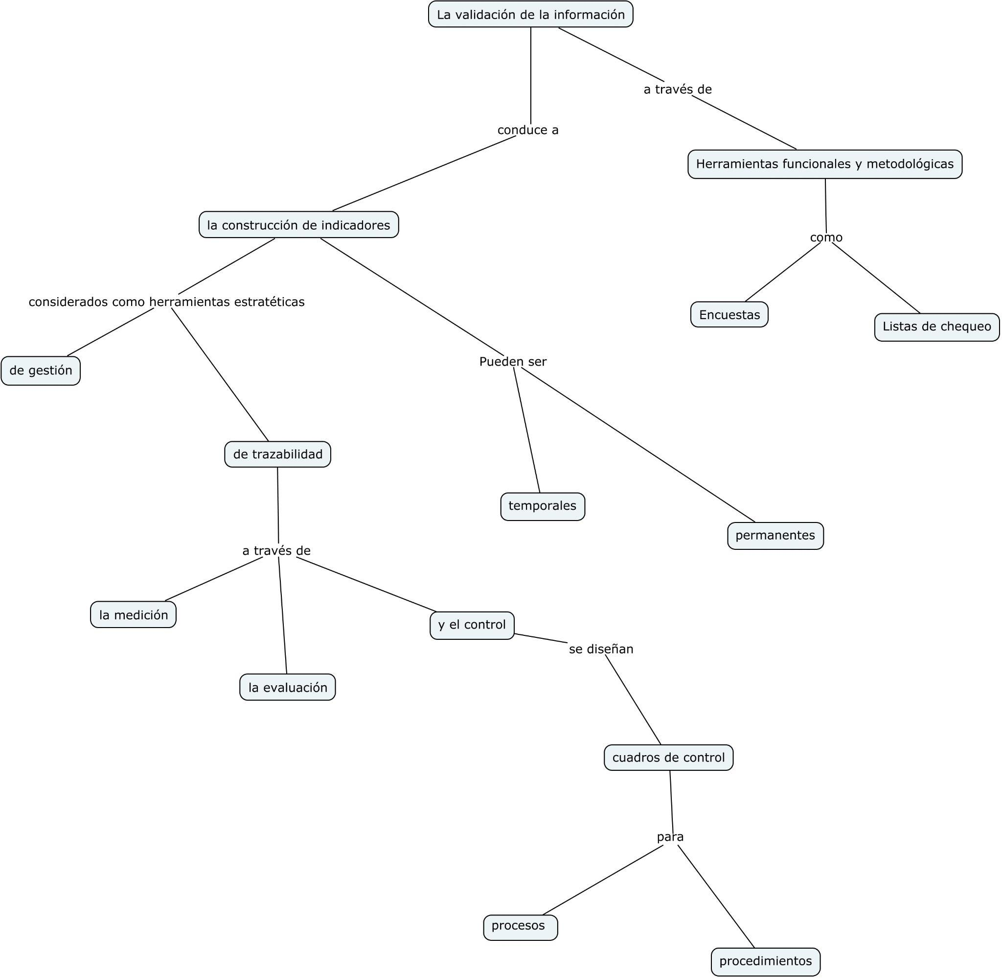



**E. Actividades didácticas**

| DESCRIPCIÓN DE ACTIVIDAD DIDÁCTICA | |
| --- | --- |
| Nombre de la Actividad | Cuadros de control e indicadores de gestión |
| Objetivo de la actividad | Reconocer las tareas, operaciones, actividades, procesos y procedimientos que se llevan al interior de una empresa de prestación de servicios o creación de un producto. |
| Tipo de actividad sugerida |  |
| Archivo de la actividad  (Anexo donde se describe la actividad propuesta) | CF2 cuestionario verdadero/falso actividad didáctica |

**F. Material complementario**

| Tema | Referencia APA del Material | Tipo de material  (Video, capítulo de libro, artículo, otro) | Enlace del Recurso o  Archivo del documento o material |
| --- | --- | --- | --- |
| Validación de la información. | Portugal, V. (2017). *Diagnóstico Empresarial*. Fundación Universitaria del Área Andina. | Libro | <https://core.ac.uk/download/pdf/326423305.pdf> |
| Diseño de indicadores de gestión. | Muñiz, L. (2017). *Check-List para el diagnóstico empresarial*. Editorial Profit. | Libro | <https://www.buscalibre.com.co/libro-check-list-para-el-diagnostico-empresarial-luis-muniz-gonzalez-profit/9788416583850/p/47940953?gclid=EAIaIQobChMInJ3Ewpba9gIVSAaICR0DugtTEAQYAiABEgJuSvD_BwE> |

**G. Glosario**

| TÉRMINO | SIGNIFICADO |
| --- | --- |
| Actividad económica: | para satisfacer necesidades y expectativas, se requiere hacer ciertos procedimientos que permiten la producción y el intercambio de bienes y servicios. A esa misión se le denomina actividad económica. |
| Área de trabajo: | espacio o sitio destinado para que se realicen funciones de transformación de materiales en productos, o para prestar un servicio. |
| Andon: | sistema de gestión visual en planta de producción que indica el estado de esta, avisa cuando se necesita ayuda y permite a los colaboradores parar el proceso de producción. |
| Cuadros de control: | planilla, matriz o formato disponible para el registro de la información. |
| Documento: | información y el medio en el que está contenida. |
| Flujo continuo: | proceso equilibrado donde el flujo de las prendas sigue una secuencia operacional con cambios rápidos de referencia, contando siempre con los mínimos recursos para obtener la producción deseada. |
| Información documentada: | información que una organización tiene que documentar y mantener. |
| Indicador de gestión: | un indicador es un término o expresión cuantitativa o cualitativa del comportamiento de las variables o atributos de un producto o de un proceso. |
| Manual de calidad: | documento que específica el sistema de gestión de la calidad en la organización. |
| Listas de chequeo: | las listas de chequeo son plantillas de inspección que con corresponsabilidad se diseñan para reconocer la veracidad de actividades estandarizadas. |
| Liderazgo: | el conjunto de habilidades gerenciales o de las directivas que un individuo tiene para influir en la forma de ser y actuar de las personas o en un grupo de trabajo determinado. |
| Perfil: | el perfil define características específicas para ser seleccionado con un fin. |
| Plan de mejora: | esta actividad está centrada en realizar una propuesta para mejorar el método actual de producción. |
| Sistema de gestión de calidad: | es la gestión de servicios que se ofrecen, y que incluye planear, controlar y mejorar aquellos elementos de una organización. |
| Talento humano: | son las personas que participan en la ejecución y coordinación de las actividades empresariales en una organización. |

**H. Referencias bibliográficas**

Asociación Española de Normalización [AENOR]. (2018a). *Gestión de la calidad. Satisfacción del cliente, Directrices para el tratamiento de las quejas en las organizaciones* (UNE-ISO 10002:2018).

Asociación Española de Normalización [AENOR]. (2018b). *Gestión de la calidad. Directrices para la gestión de la calidad en los proyectos* (UNE-ISO 10006:2018).

Asociación Española de Normalización [AENOR]. (2019). *Gestión de la calidad. Directrices para los planes de calidad* (UNE-ISO 10005:2018).

Lopez, P. (2016). *Novedades ISO 9001:2015*. Fundación Confemetal.

Sangüesa, M., Dueñas, R. y Ilzarbe, L. (2019). *Teoría y práctica de la calidad. 2ª edición revisada y actualizada*. Paraninfo.

Sevilla, J. (2019). *Auditoría de los sistemas integrados de gestión: ISO 9001:2015, ISO 14001:2015, ISO 45001:2018*. Fundación Confemetal.

**I. Control del documento**

|  | **Nombre** | **Cargo** | **Dependencia** | **Fecha** |
| --- | --- | --- | --- | --- |
| **Autor(es)** | Víctor Manuel Isaza Córdoba | Experto Técnico | Regional Distrito Capital - Centro de Diseño y Metrología | Marzo de 2022 |
| Leydy Jhuliana Jaramillo Mejía | Diseñadora Instruccional | Regional Distrito Capital - Centro de Gestión Industrial | Marzo de 2022 |
| Álix Cecilia Chinchilla Rueda | Asesora Metodológico | Regional Distrito Capital - Centro de Diseño y Metrología | Marzo de 2022 |
| Rafael Neftalí Reyes | Responsable Equipo de Desarrollo Curricular | Regional Santander - Centro Industrial del Diseño y la Manufactura | Marzo de 2022 |
| Darío González | Corrector de Estilo | Regional Distrito Capital – Centro de Diseño y Metrología | Mayo de 2022 |

**J. Control de cambios**

**(Diligenciar únicamente si realiza ajustes a la Unidad Temática)**

|  | Nombre | Cargo | Dependencia | Fecha | Razón del cambio |
| --- | --- | --- | --- | --- | --- |
| Autor(es) |  |  |  |  |  |

**Nota:**Para la propuesta instruccional se deben tener en cuenta las métricas desarrolladas en el equipo:

<https://drive.google.com/drive/u/1/folders/1UiJvaklSCICR4BaQ7ga_q04JFa53h_u_>